1



公文写作格式大盘点2


初心小助手微信：CXGK009
总结说明和方案建议类应用文

1、假如你是省调研组成员，请根据“给定资料3”，撰写一份调研报告提纲。（25分）要求：
- 符合调研报告的写作要求；
- 准确简明，条理清晰；
- 不超过500字。

答案：
关于我省黑土地保护情况调研报告
黑土是稀缺资源，黑土区粮食是我国粮食安全的压舱石。然而，一些地方的黑土地正在变薄、变瘦、变硬。为了解情况，调研组对省内B市、Y市、X市等地进行调研，走访了教授、农民、专家等，情况如下：
存在问题：一、过度深耕深翻，地力下降难恢复。二、大量使用化肥加剧黑土地退化，产量下降、土地变瘦，恶性循环；有机肥成本高，农民注重眼前利益使用化肥。三、部分人认为在“保护中利用”必然造成减产且难说服。四、非农业建设项目耕作土壤剥离比例低，黑土资源有效再利用率低。五、不法分子盗挖黑土并🎧售获利。
对策建议：一、保护性耕种。推广秸秆还田和条耕，宣传农场成功案例，鼓励采用更多的保护性耕作技术。二、科学施肥。开展重金属污染监测和测土配方施肥项目，定期检测微量元素，制定测土配方施肥建议卡，指导农户科学合理施肥，给施有机肥的农户发放补贴。三、转变观念。加大宣传教育，让更多的人正确认识“在保护中利用”的作用。四、有效再利用。对非农业建设项目编制表土剥离方案严格审批，并对实施情况进行监督检查。五、加强打击监管。严厉打击非法售卖行为，督促电商平台加强监管。

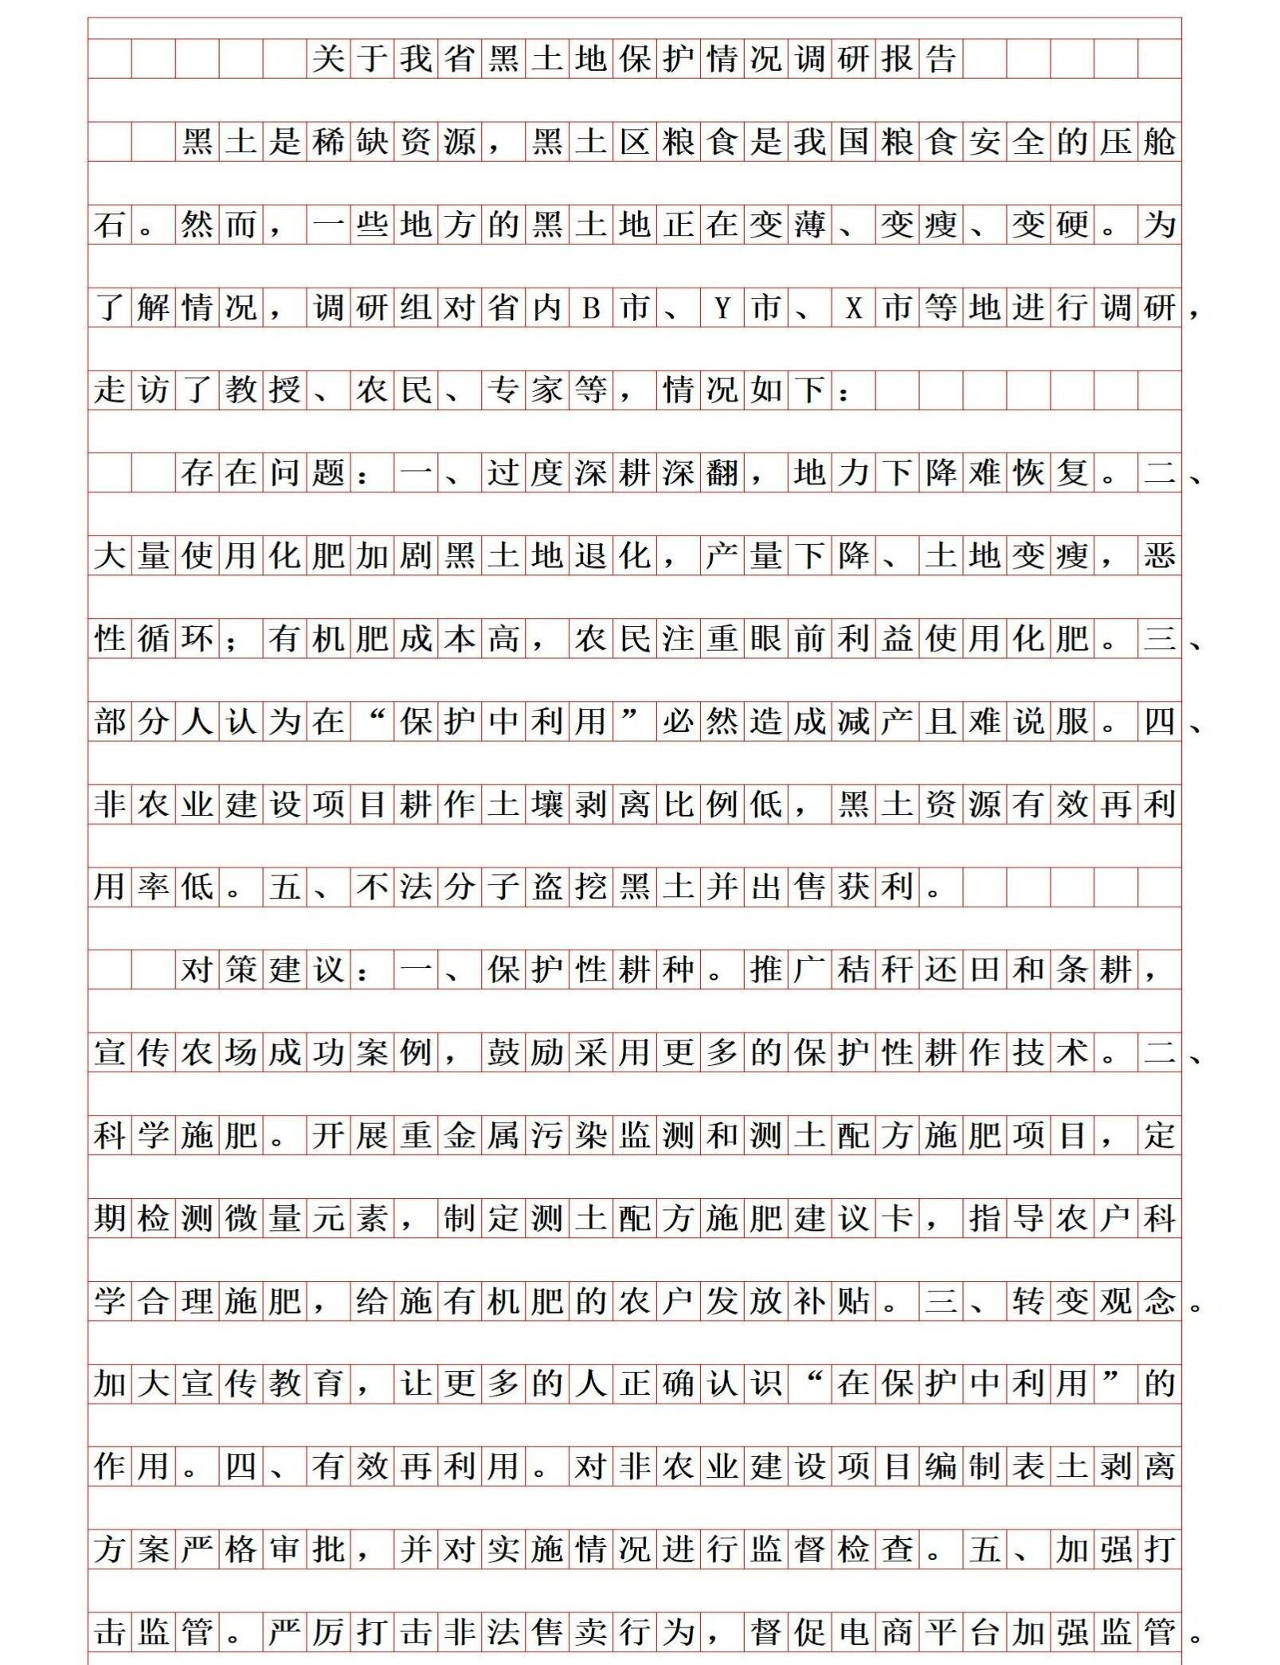
初心小助手微信：CXGK009

初心小助手微信：CXGK009
2、假如你是小王，请根据“给定资料3”，就所调研区域的经验做法写一篇调研报告提纲。(30分)
要求：概括全面，思路清晰，表达准确；不超过450字。

材料：
1、某地产业结构调整，大量失去功能的旧工业建筑处于闲置状态，将其进行拆除必然会对 “资源”造成严重浪费。旧城改造办公室指派小王一行外🎧调研，学习先进地区的经验做法。
2、在A市，小王一行走进了高30米、最长距离超100米、红砖砌筑成的铸造厂大型厂房，经过密密麻麻的塔林管线，看到一座冲天炉立在其中。小王得知，在2007年，冲天炉浇铸完最后一个鼓风机壳，铸造厂整体搬迁，留下了服役半个多世纪的厂房和设备。所在地的区委区政府经过反复调研论证，决定将铸造厂的一车间改造成铸造博物馆。
3、在家待业的厂宣传骨干栾师傅，接受区里邀请，重新回到了这熟悉的地方，成为博物馆的一名解说员。他深情地向调研团介绍了悬挂在博物馆通史馆展厅中的一枚直径2米的国徽：
“在1950年9月，铸造厂的全体工人怀着激动的心情承接了铸造新中国第一枚金属国徽的任务。尽管当时生产条件艰难，从模具制作到浇铸成型全凭工人们手工操作……历经千辛万苦，他们终于提前20天圆满完成了金属国徽的铸造任务。次年5月1日，凝结着工人心血、智慧和爱国深情的第一枚金属国徽悬挂在了天安门城楼上。如今，这枚国徽虽历经几十年的风雨，依旧熠熠生辉。”
4、现在，在原铸造博物馆基础上扩建而成的中国工业博物馆，属于4A级景区，有5个常设展馆和冶金机械展区，馆藏我国第一根无缝钢管、第一台1.2万吨水压机、第一个铸造用机械手等1.5万件藏品，定级文物300余件。馆内展🎧的历史上一个又一个“中国第一”，浓缩了中国工业的发展与结构变迁，呈现着A市百年的工业记忆，蕴含着整整一个时代的精神。该博物馆已成为全国爱国主义教育基地，每年吸引着30多万海内外游客，平均每天大约有1000人参观。
5、“工业展览要有浓厚的工业文化氛围”，某文化公司杨经理说，“我曾用10年时间、5000张照片记录A市的工业遗存，就是为了留住A市这座大工业城市的时代记忆。很多50后、60后来参观时激动万分，他们能感受到曾经的辉煌。像我这样生长在工人家庭的孩子，对工业文化有发自肺腑的执着和热爱。然而，更多的80后、90后和00后，没有工业文化成长氛围，这就需要加大工业文化的宣传力度，让更多的年轻人了解到A市工业文化的底蕴。”

初心小助手微信：CXGK009
6、在B市，小王一行来到位于这里的“晨光1865创意产业园”。行走在园区，看到青砖墙面

上保留着光绪年间建的“炎铜厂”“卷铜厂”“木厂大楼”的招牌，另一边的外秦淮河则将目光带向古老的城墙。若不是路边停靠的车辆提示所处的时代，小王恍惚间不知今夕何夕了。
7、熟知此地历史的老宋是“晨光1865创意园”的老员工。他介绍说，2007年，经所在地区政府和晨光集团的共同打造，原军工项目搬迁、腾空的老厂房开始保护性修缮、滨河风光带上棚
户区拆除，新中国建筑界的一些“泰斗”级人物也为滨河风光带上几栋新建的仿民国建筑🎧谋划策。这些位于园区外围的仿民国建筑，如今主要用作餐饮酒店，进一步便利了市民，丰富了城市生
活。
8、老宋还介绍说，在旧址改造中，“晨光1865创意园”还将园区成片的近现代厂房转化使用功能，开设了新媒体、摄影、影视等工作室以及茶艺馆、艺术教育中心、咖啡馆等。由于位置优越，环境宜人，大批市民和游客来这里游玩参观，这吸引了不少青年学生前来创业。政府加大了创业补贴，同时联系引入风险投资，培育🎧不少具有市场竞争力的品牌，成为远近闻名的产业孵化园。
9、“晨光1865创意园”利用历史文化资源优势，在文化传承和文化保护方面打造🎧了品牌。在走访中，看到一位老人迎面走来，老宋介绍说：“这位是林散之的长子，他的工作室也在园区里。他之所以来到这里，就是考虑到不少艺术家在这里租工作室，便于相互交流，互通信息。” 10、位于“晨光1865创意园”的“羽空间”是相对较早来到此处的，“羽空间”的主人韩某是陈大
羽的后人。1912年🎧生的陈大羽早年就读于上海美术专科学校，后拜齐白石为师，专攻大写意花鸟画，1958年开始任南京艺术学院美术系教授。“羽空间”顾名思义有纪念陈大羽之意。走进 “羽空间”，高挑的工厂空间被改造分隔为2层，楼下为画廊空间，楼上为办公区域。
11、春节将近，韩某正在写“福”字，画室里一派过年的气氛，她搁下笔和小王从过年写“福”字的传统聊起了“晨光1865创意园”对传统文化保护上的支持。说到“羽空间”，她说：“我们是从北京搬来的，相比起来，这里安静了许多。我们的空间除展览陈大羽先生的作品外，也吸引了一些年轻艺术家来进行文化创业。”

初心小助手微信：CXGK009
答案：
关于改造旧工业建筑经验做法的调研报告
我市调整产业结构，大量旧工业建筑闲置，为避免浪费资源，我办公室派小组去A、B市调研，学习经验：
一、A市建设博物馆，发展旅游业。1.政府反复调研论证，将旧工业建筑改造成博物馆。2.邀请了解历史的老员工担任解说员，讲解当地工业发展史。3.扩建原博物馆，展示大量具有标志性的藏品与文物，打造爱国主义教育基地，展现我国工业发展与结构变迁，呈现工业记忆，传承时代精神，吸引游客。4.展示工业遗存影像，保留时代记忆，大力宣传工业文化，增强文化底蕴，营造文化氛围。
二、B市政企合作，打造创意产业园，孵化文化产业。1.保留历史特色，保护性修缮老厂房，转 化使用功能，开设文化服务产业，吸引游客，进而带动青年创业。2.拆除棚户区，吸纳专家建议，造仿古建筑，发展餐饮服务业，便利市民，丰富城市生活。3.加大创业补贴，引入风险投资，培 育有竞争力的品牌。4.利用历史文化资源优势，传承保护文化，打造文化品牌，吸引艺术家进行 文化创业。
两市因地制宜，充分挖掘旧工业建筑的经济文化价值。

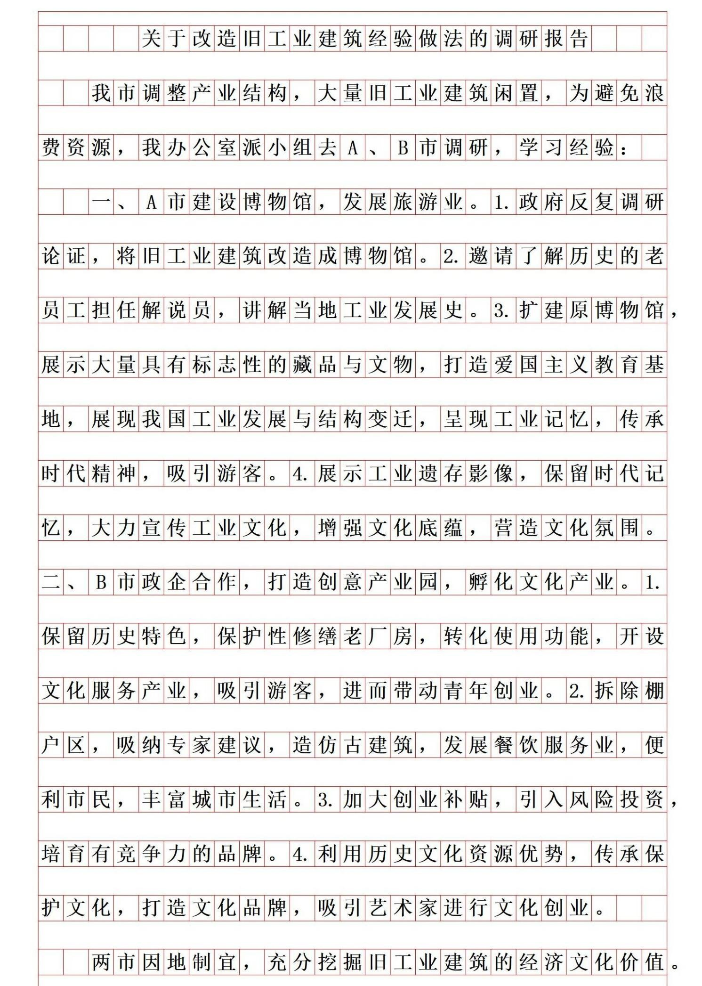
初心小助手微信：CXGK009

初心小助手微信：CXGK009
3、“给定材料4”反映了C市高标准农田建设过程中的一些情况，调研结束后，督导调研组拟向局
领导汇报调研情况，并提🎧改进建议。假如你是调研组成员，请草拟汇报的主要内容。（20分）要求：
- 紧扣材料，内容全面；
- 简明扼要，条理清晰；
- 不超过500字。

答案：
关于C市高标准农田建设情况的汇报材料
建设高标准农田，是实现现代农业发展、巩固和提高粮食生产能力、保障国家粮食安全的关键举措。现将C市高标准农田建设相关情况汇报如下：
一、做法及成效：1．完善配套设施，提高农民种粮积极性。利用专项资金，对田间基础设施修复重建，农田旱改水，提升产值、亩均效益。2．整合土地，提升农业综合效益。规模化种植，提升村民收入增加，推进产业结构调整，特色优势产业稳步向前，农业综合效益明显提升。
二、问题：1．宣传不到位。村民不了解相关规划。2，实际和规划不符。图文与实际不符，随意变更。3，审核验收不严格。仅要求完成数与规划数一致。4．配套设施不合规。田间道不符合标准。5、田间管理不到位。有机肥以发代施，村民另作他用。
三、建议：1．紧抓宣传。利用多种方式宣传相关政策。2.确保实际和规划一致。上级政府深入调研，科学制定规划；基层政府严格按照规定施工和变更。3．严格审验。责任到人，严格执行验收标准。4．严格落实设施建设。坚持按照标准建设田间道。5.加强田间管理。有机肥通过施工单位统一实施入田，禁止将肥料直接发给农户。

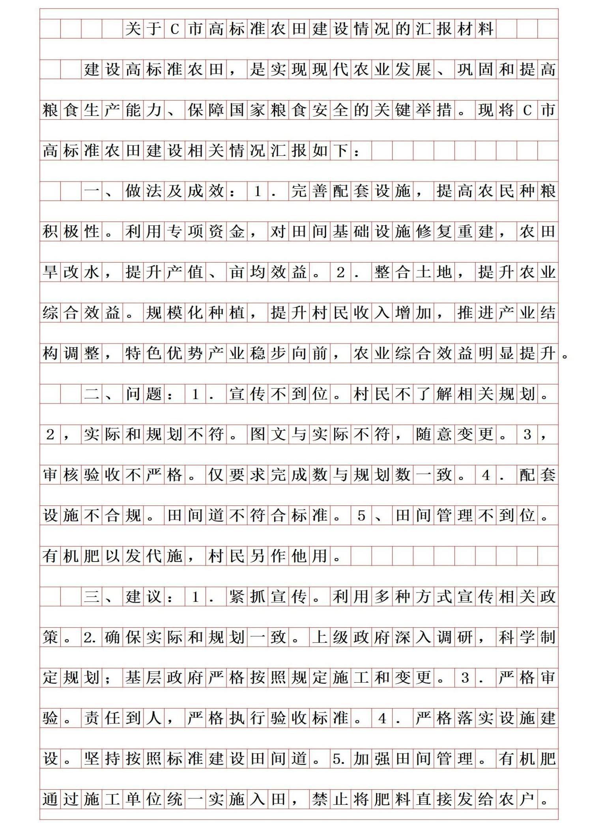
初心小助手微信：CXGK009

初心小助手微信：CXGK009
4、假如你是D市卫健委调研组成员，请根据“给定资料3”“无陪护病房”试点情况，撰写一篇调研
报告（提纲）。（25分）要求：
- 紧扣材料，内容全面；
- 层次分明，条理清晰，语言简洁；
- 字数400-500字。

答案：
关于D市“无陪护病房”试点情况的调研报告提纲 两年前，D市开展试点“无陪护病房”。情况如下：
一，做法：1.提升专业化水平。护理团队来自专业机构，接受管理和监督，经过专门培训，提升专业性和服务意识，配备专职护理人员；2.提升精细化水平。固定科室，结合科室特点进行专科护理技能升级培训。
二，成效：服务价值凸显。患者满意度高，减轻护士家属负担，增强对患者了解。
三，问题：1.人才结构矛盾。护理员主体年龄大，文化程度低，对年轻人才需求量大。2.职业吸 引力差。年轻人不愿意干，缺乏社会认同感，没有前途，缺少人才评价标准。3.社会观念冲突。 家属怕被认为不孝顺、怕被笑话，患者需要亲人精神慰藉。4.监管与纠纷隐患。有些护工不敬业，非医院直管，监管难，损害无法挽回，责任纠纷难判定。5.面临资金挑战。护理费用高，医院亏 损。
四：对策：1.优化人才结构。提高薪资待遇，与职业院校合作培养人才；2.增强职业吸引力。宣传优秀护理员案例，建立人才评价和职业晋升体系；3.转变社会观念。宣专业护理价值，转变陪护=孝顺的认知；4.加大监管力度。规范护工管理，制定服务标准，畅通投诉渠道，明确医疗责任；5.解决资金问题。加大政府补贴，将护理费纳入医保。

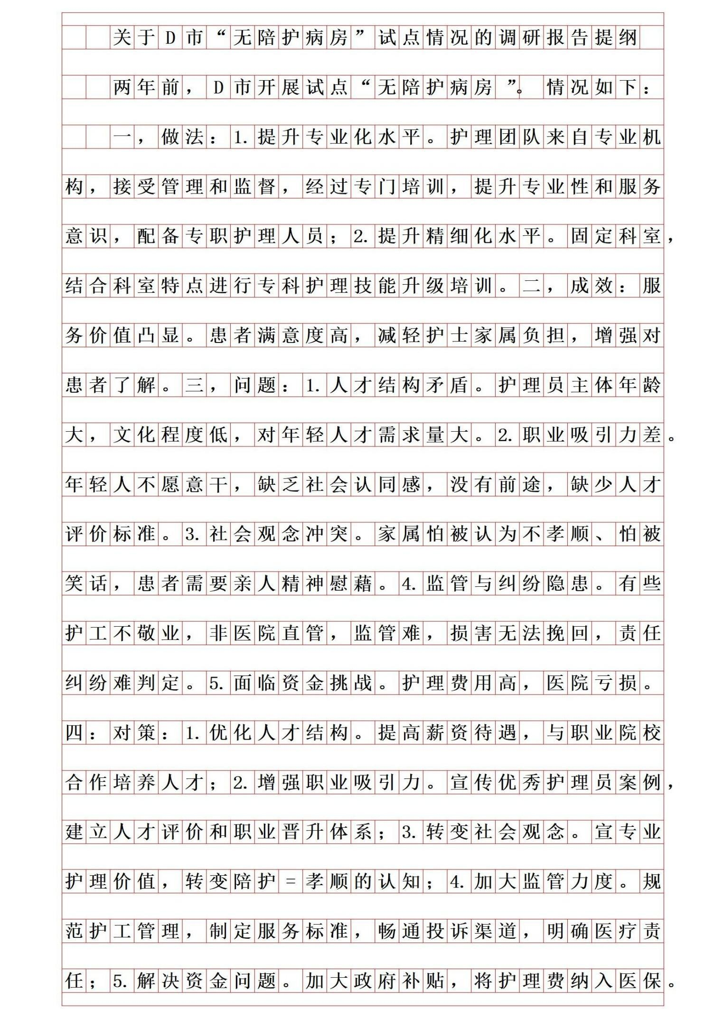
初心小助手微信：CXGK009

初心小助手微信：CXGK009
5、如果你是“给定材料3”中有关部门的工作人员，请根据座谈会参会人员的发言内容，围绕非
遗法实施的成效、不足和改进建议，写一份情况报告。（20分）要求：
- 紧扣材料，内容全面；
- 要点突🎧，条理清晰，语言准确；
- 不超过400字。

关于非遗法实施的情况报告
为进一步了解非遗法的实施情况，有关部门召开座谈会，现将讨论情况汇报如下：
成效：为企业发展注入新动力，坚定战略信心；为从事非遗保护、传承和传播的企业指明方向；让非遗保护得到政府场地和资金支持；让人们认识到民间文化的价值。
不足：专业化、信息化要求高、现有人才队伍还不适应；地方混淆概念，将“现产”的、改编的甚至糟粕的内容当成遗产；非遗传承知识产权认定复杂；固化、限制非遗发展与变化；法律落实不到位，不履行义务或过度开发。
建议：活态传承，礼敬传统，确保原真性，维持完整结构与秩序，重视非遗生存环境的整体性保护；引导社会关注，提供资金、场地保障；严把入口关，严格考核传承人，保证带徒授艺规范有序；保护再次创作者的知识产权；活化利用，进行符合文化发展规律的延展，选择更有利的保护、传承和活化方式；强化落实，研究新方法。

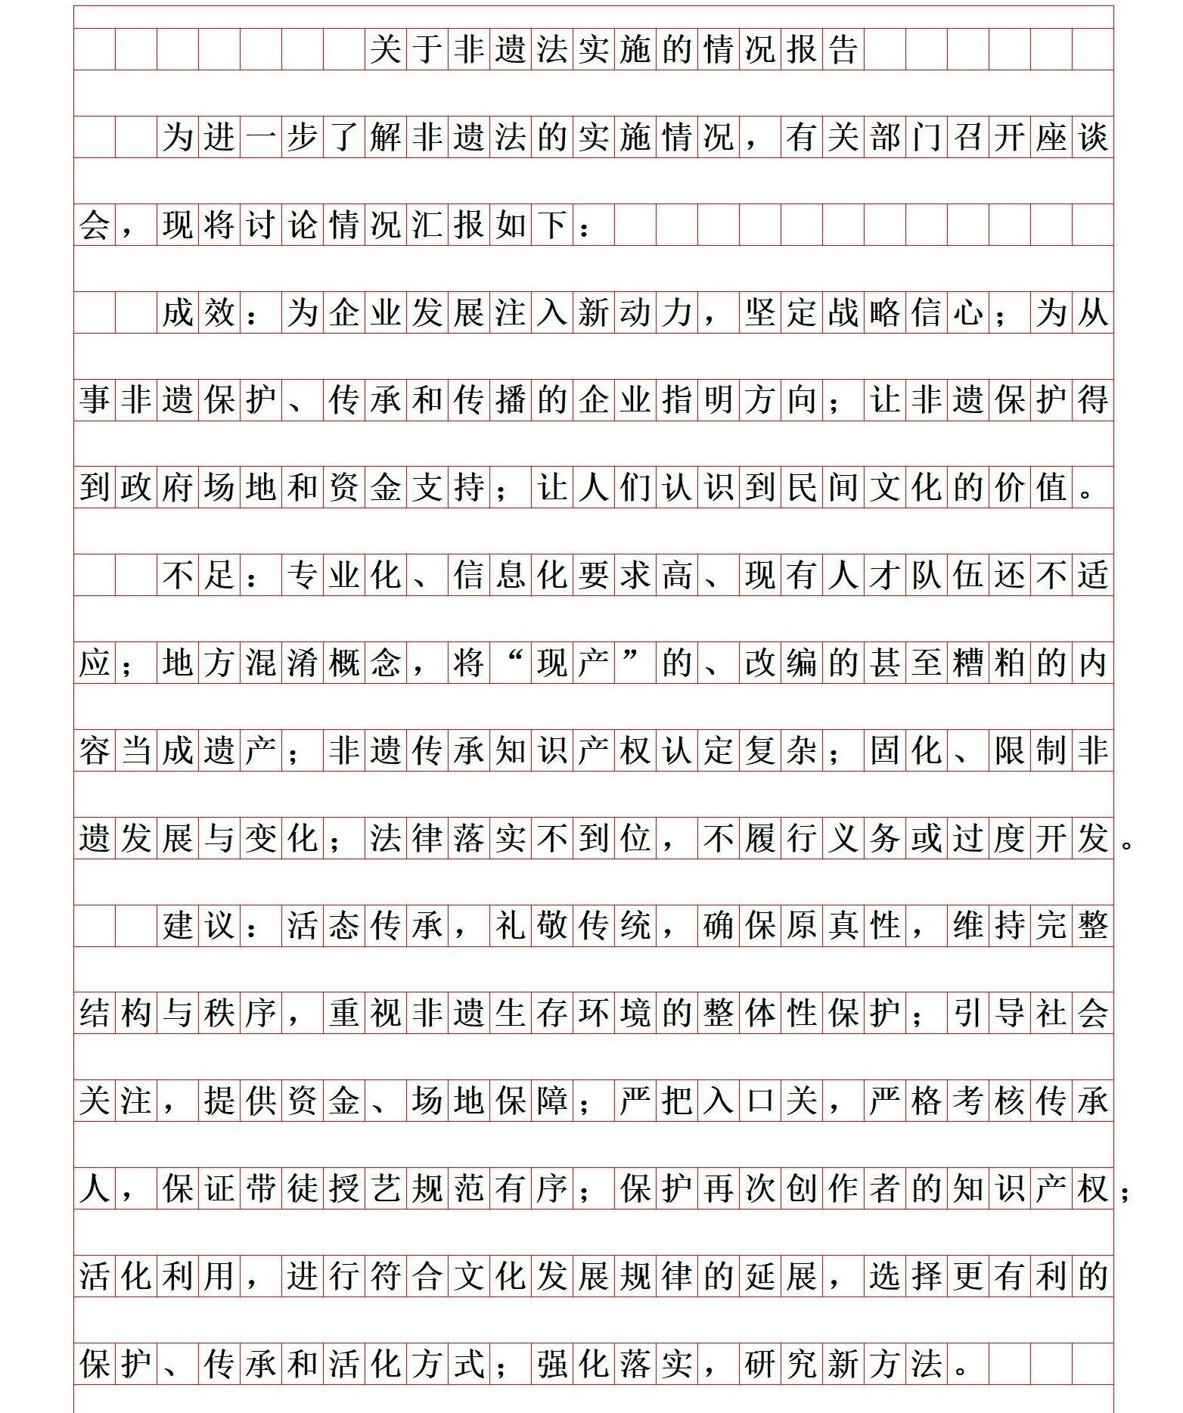
初心小助手微信：CXGK009

初心小助手微信：CXGK009
6、根据给定资料3，就S市开办社区食堂的情况拟写一份工作简报。（25分）【2022年联考
（安徽A）】要求：
- 紧扣资料，内容完整；
- 条理清晰，语言准确；
- 不少于500字。

答案：
关于开办社区食堂的工作简报
近年来，S市不少居民小区开始兴起社区食堂。这些社区食堂价格实惠、用餐便利，有效解决了附近居民的就餐问题。其中典型食堂情况如下：
一、松北社区食堂：由民众开办，用心经营。食堂推🎧各地特色菜品，满足当地居民和外来人 口口味，延长供应时段，覆盖早中晚餐及夜宵，增加销量的同时增加收益；采购食材精打细算，保证质量和味道的同时降低成本。二、睦邻小食堂：由社区物业开办，开展数字化运营，延伸 服务项目。引进智能设备，实现全自动加工餐品、自主点餐和结算支付，降低人力成本；加强 日常检查，社区为食堂配备工作人员，保证食品安全，整合后厨操作规范、环境监管，实时监 管后厨情况，让顾客放心；以实惠、安全积累声誉，近距离接触居民，为后续启动其他服务项 目打下基础。三、佳苑社区便民大食堂：由社区筹建、补贴，经营对外业务。社区以集体经济 收入补贴食堂，让居民受益；与附近企业合作，提供定制团餐、送餐上门等服务，扩大客流， 降低各环节成本。
四、龙湖新村助老食堂：多方力量参与建设运营。政府安排财政资金，对考核合格的社区食堂进行补贴；公益组织承接日常运营，发动志愿者从事帮扶老人等公益工作。
社区食堂不是单纯盈利的商业机构，带有一定的社会福利性质，今后既要走市场化道路，提升自身造血能力，也要政府的政策扶持来补血，方能持续。

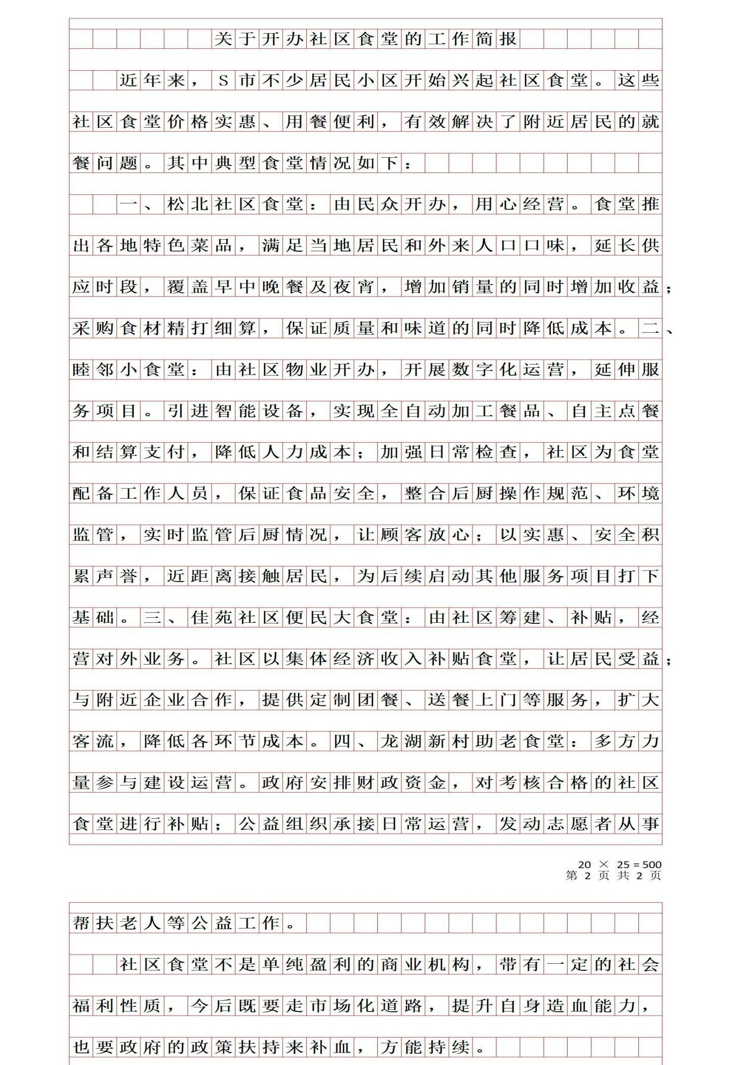
初心小助手微信：CXGK009

初心小助手微信：CXGK009
7、假如你是西区政府办公室工作人员小谢，请根据“给定资料3”，写一份反映西区基层治理工
作简报。（25分）
要求：准确全面，条理清晰，语言流畅，不作格式要求，不超过500字。

答案：
西区基层治理工作简报
西区政府办公室 XX年XX月XX日
近年来我区在基层治理方面积极探索，从政治、智治、法治、德治四方面，有理有法推动基层治理，具体如下：
一、以政治引领社区工作。在基层党委领导下，干部深入基层干实事解难事。二、以智治提升 服务效能。1．主动联系公司定制“呼叫器”。留守、独居老人通过“呼叫器”，随时能与社区取得 联系，第一时间获得上门服务，解决实际困难。2．建立村级微信群。干群成为“微友”，干部进群亮明身份。群内及时发布村务信息等，群众可参与到村级事务管理中，对村里工作提🎧建议、进行监督。三、以法治化解矛盾纠纷。1．开“法治茶馆”，每月举办两次法律主题活动，为村民免费发放法律手册，并有法律顾问现场讲解法律问题。2．每村配备律师，每月有普法讲座，增强村民依法维权意识。3．增设“乡村大喇叭”，设置议事厅，调解纠纷，消除隔阂。四、以德治收获理解支持。1．耐心指导群众，动之以情，晓之以理，帮助解决问题。2．学会和群众打交 道的艺术，了解需求，用群众易于接受的方法，以心换心，让群众理解透政策，收获支持和好 点子，形成干群关系良性互动。

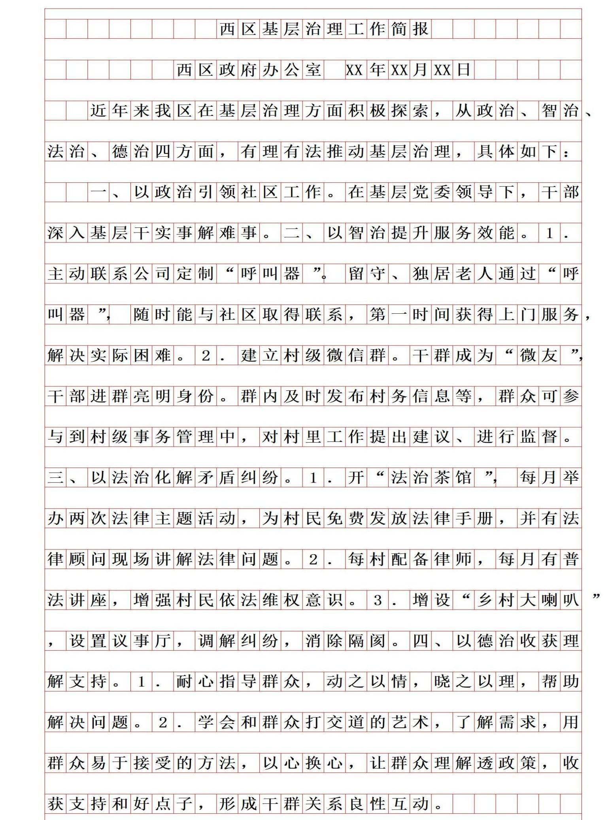
初心小助手微信：CXGK009

初心小助手微信：CXGK009
8、假如你是A县综合行政执法局的工作人员，请根据“给定资料5”，就A县综合行政执法体制改
革方面的经验，写一份总结材料，供领导参阅。（40分）
要求：紧扣资料，内容完整，条理清晰，语言准确，不超过600字。

答案：
关于A县综合行政执法体制改革经验总结的材料
A县立足实际，分层分类实施综合行政执法体制改革，切实解决多头执法、多层执法、重复执法等突🎧问题。
一、推行联合检查。A县综合行政执法局联合住建、生态环境等部门对在建工地开展“综合查一 次”，联合检查执法队员对各自监管事项逐一检查，并使用无人机设备，避免监管盲区，提高执 法效率。实现多领域执法检查“一步到位”，既解决多头执法、重复执法问题，也减轻企业负担，优化营商环境，并减少检查频次，拓展检查范围。二、坚持柔性执法。A县帮助企业制定整改方案，明确整改时限，按时复核复查，并按规定减轻处罚。对重大复杂案件面对面反馈，减少群 众异议，将矛盾化解在基层。三、打造特色品牌。A县综合行政执法局和司法局协作开展“综合 执法＋人民调解”。面对纠纷，综合执法局调解员、人民调解员发挥各自专业优势联合调解，并 由参与综合执法工作的“驻队律师”担任特约调解员，就相关法律问题提供协助，迅速化解矛盾纠纷。四、创新普法模式。A县综合行政执法局丰富普法载体和形式，通过开展“执法普及游园会”，拍摄普法短视频等方式吸引群众参与，有效降低违法违规行为发生概率。五、推进规范执法。A县综合行政执法局定期举办各类活动，提高执法人员的理论知识水平和执法业务水平。同时， 优化“律师驻队”工作模式，完善相关制度，加大参与重大案件法制审核力度，规范执法行为，提升办案水平。

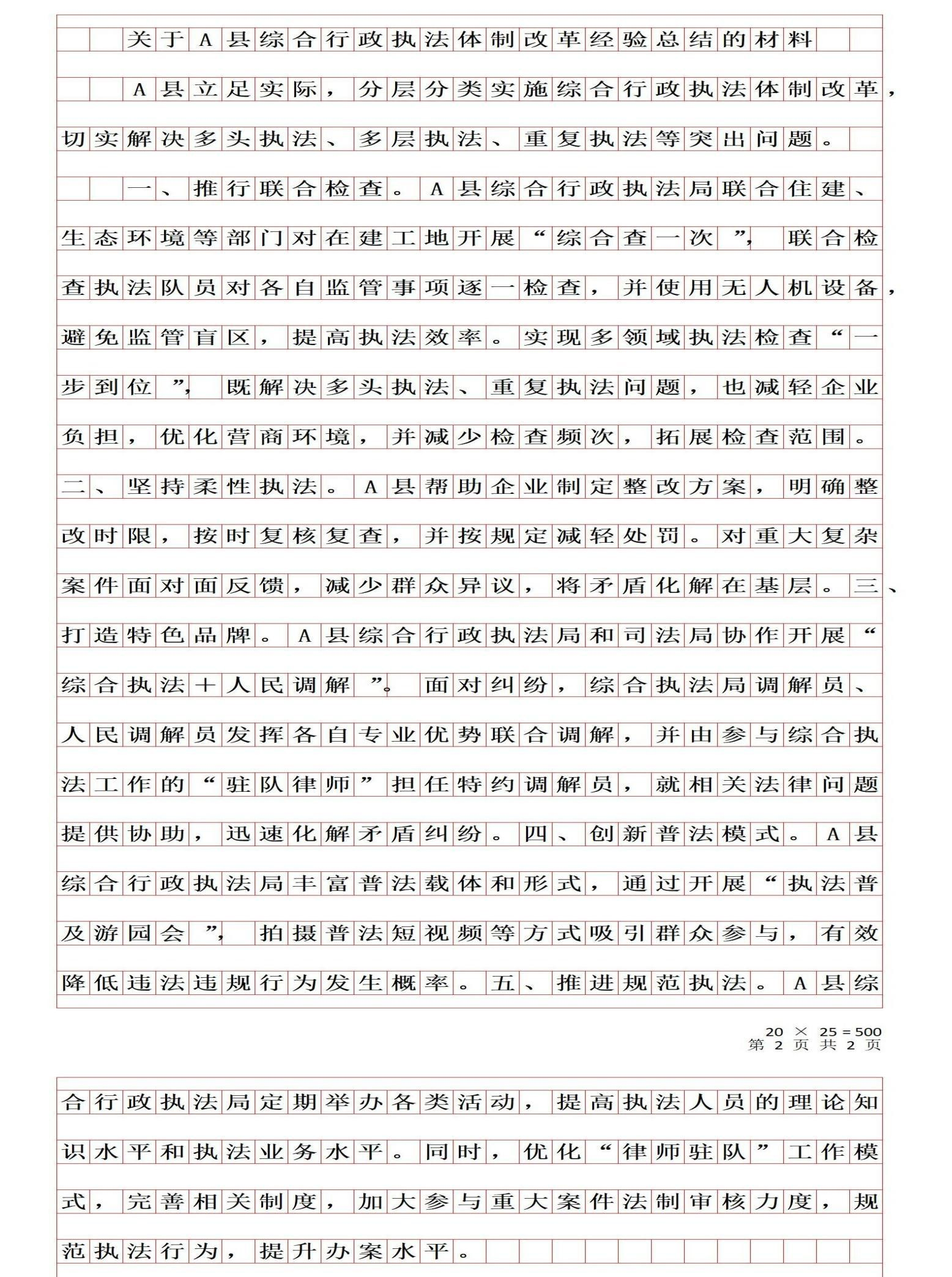
初心小助手微信：CXGK009

初心小助手微信：CXGK009
9、M省日报准备根据“给定资料2”中先进人物、先进集体的事迹，刊发一篇专题通讯，请你为
该通讯撰写一则“编者按”。（20分）
要求：全面、准确、简明扼要。不超过300字。

答案：
编者按：我省应急管理厅评选🎧一批先进典型。有先进人物：在抗洪一线昼夜奋战、抢险救人，英勇牺牲的教导员余某；坚守高原林海，防火护林，舍小家为大家的消防队长陈某；刻苦钻研，从初中学历成长为技术专家的技师向某；敢于建言献策，行动力强，缓解防疫物资短缺难题的 应急指挥中心副主任张某；坚守疫情防控与安全监察一线，挑重任啃硬骨头确保生产安全的安 监局干部韦某。有先进集体：坚定信念，探索古巷灭火法，实现8年零火灾，30年无重大火情的上街口消防救援站；守初心、克难关、精业务、讲奉献，创造多个“第一”的地震局西山基准台；筑牢三道安全堤坝，提高防灾减灾能力的石黄县应急管理局。希望大家学习典型，感悟榜样力 量。
= 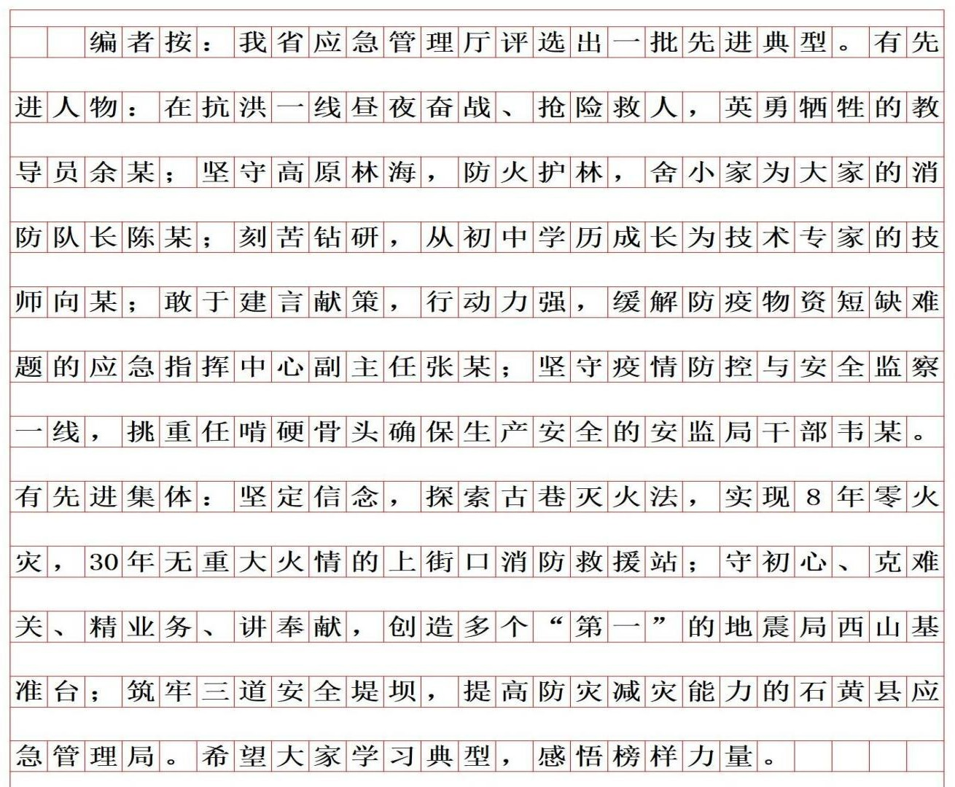

初心小助手微信：CXGK009
10、F市教育局准备根据“给定资料3”中任校长的发言稿编一期简报，推广第三中学“五育”融合
育人的做法。请你为该简报撰写一则“编者按”。（15分）要求：全面、准确、简明扼要。不超过250字。

答案：
编者按：F市第三中学植根传统，大胆创新探索，形成五育融合的育人模式。其经验核心有：德育方面，将党建工作和德育结合，同时打造德育课程一体化；智育方面，注重启发式、互动式、探究式教学，将一切教育活动纳入课程范畴，构建德智体美劳课程群，建立起课程有机融合系 统；体育方面，传承足球运动传统，并以此带动各项体育运动发展；美育方面，发展合唱团， 积极参与大型展演和公益表演，注重技能和压力训练；劳动教育方面，开设志愿服务项目，建 立考核机制，将劳动教育渗透到各学科。该校是落实中国教育现代化的典范，值得学习。

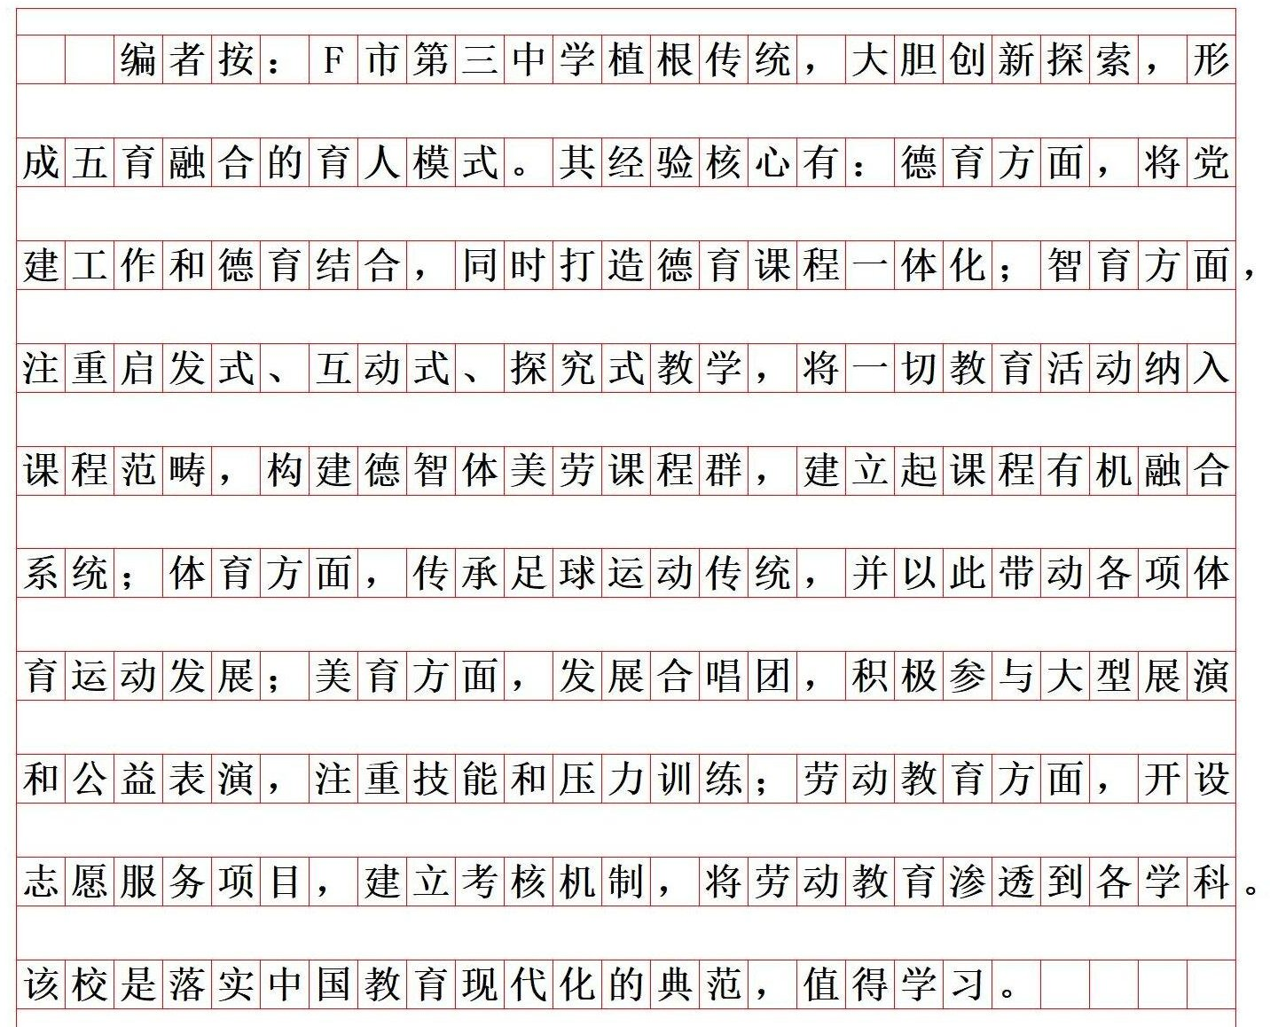

初心小助手微信：CXGK009
11、J市税务局积极优化税收服务，为群众办实事，采取了多项举措，效果良好，请根据“给定
资料3”，就J市税务局如何进一步强化举措、巩固成果，形成长效机制，撰写一份工作建议。
（20分）要求：
- 紧扣资料，内容全面；
- 建议具有针对性、可行性；
- 准确简明，条理清晰；
- 不超过500字。

答案：
关于J市强化税收举措巩固成果的工作建议
我市税收服务仍存在操作麻烦、群众办税难等问题，为进一步改进优化，巩固成果，提🎧如下建议：
一、不断推进以数治税。将党史学习教育与税收工作相结合，把与群众接触频次高、办理复杂 的业务列为重点项目，打通多部门间业务壁垒，实行多部门联办，优化集成服务应用平台，一 站式办理，简化操作流程，优化操作方式。二、长期运行陪办服务模式。线上云税官通过云端 实时辅导纳税人网上办税；线下根据纳税人需求和实际状况，对特殊业务、人群、事件帮助协 调涉税事项。三、优化偏远地区自助办税业务。依托“互联网＋政务”服务资源，为办理基础涉税业务的纳税人提供清晰指引功能的二维码，介绍关键信息；针对有些群众，尤其是老年人不会 扫码、误操作甚至担心上当受骗等问题，派人实地巡回指导，进乡入村办理涉税业务。四、持 续开展党员专项服务。成立党员服务队，实地走访，定期定时开展政策辅导；设立便民办税服 务热线，抽调党员业务骨干专门负责接听答复。五、优化非专业人员办税服务。提供简明易懂、实用性强的办税指南；引进第三方服务，提供一对一辅导。
以上建议请参考。

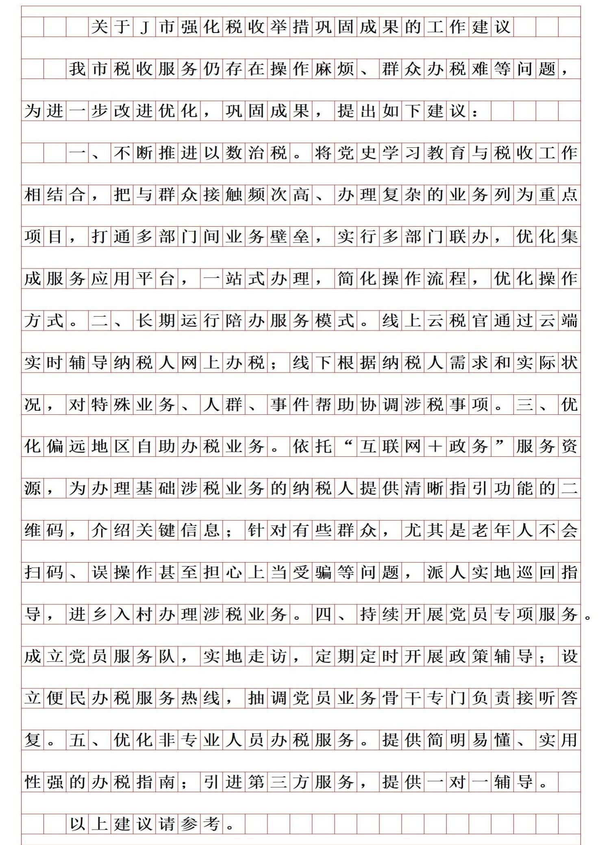
初心小助手微信：CXGK009

初心小助手微信：CXGK009
12、给定资料4叙述了Z市农村厕所改革的情况。相邻的F市也将启动农村改厕工程，假设你是F
市工作人员，请借鉴Z市做法，草拟本市农村改厕工程的工作方案。（40分）要求：内容翔实，条理清晰，可操作性强，不超过650字。

答案：
F市关于启动农村改厕工程的工作方案
当前，我市农村厕所多是连茅圈，条件简陋，卫生环境、如厕体验较差，成为蚊蝇滋生地、病菌传播源。这既有损农村形象，也留不住年轻人。为改善如厕条件，建设美丽乡村，现决定启动农村改厕工程，制订以下工作方案：
一、总体目标：xX年xx月，所有应改村完成改厕任务并通过省级验收，整建制实现无害化卫生厕所全覆盖。
二、主要任务：（一）因地制宜确定改厕模式。研究全国改厕模式和厕具，选择几种符合本市农村实际的，通过召集村民开大会，确定每个村具体采用哪种方式。（二）🎧台农村改厕专项资金管理办法。在改建旱厕过程中，给予省、市、县三级补贴，各镇、村根据财力状况给予扶持奖励，减轻农民群众负担，调动其积极性。（三）严把改厕入口关。采取统一招标耗材、施工队伍、施工规范、检查验收方式，实行全程服务，以保证改造效果；改厕后明确每家编号，记录在册并上网，为清淘、修理打下“大数据”基础。（四）建立后续管护长效机制。对改造后的厕所，安装排气管，保障使用安全；探索多方后续管理资金筹集渠道，给予适当奖补；市级财政🎧资，建立改厕管护服务组织，坚持市场化、社会化运作，合理选择管护模式，对改造后的厕所统一管理；鼓励成立清运公司进行改厕管护清运服务，发展有机农业生态园，充分利用粪液粪渣。（五）加强宣传引导。利用广播、电视等加强宣传引导，促进农民养成讲卫生的好习惯。

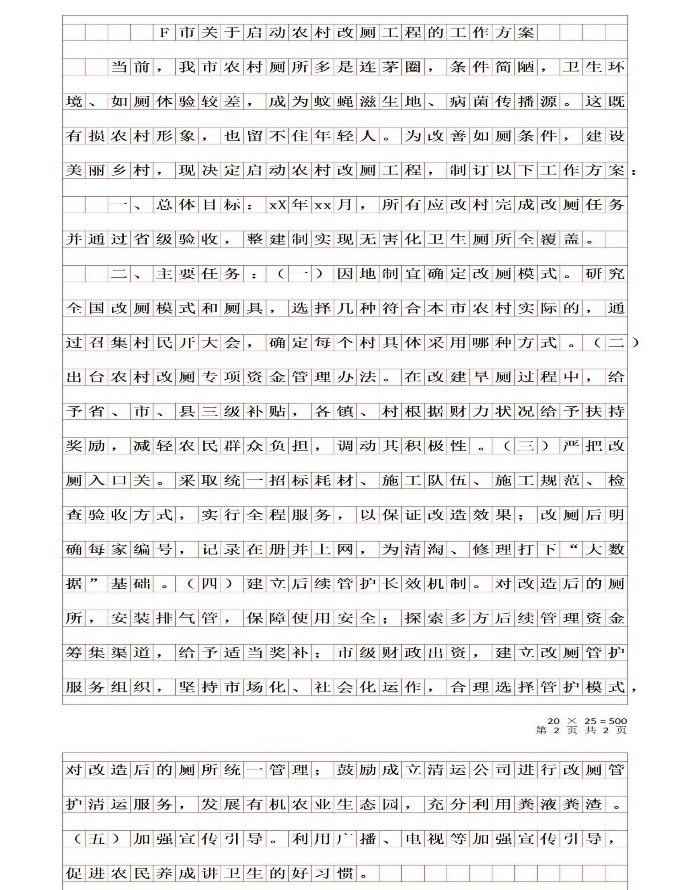
初心小助手微信：CXGK009

初心小助手微信：CXGK009
13、如果你是“给定资料 1”中 J 省文化部门的一名工作人员，请你借鉴 H 省评选“最美基层文化
人”的成功做法，拟定一份本省开展类似活动的工作方案。（25 分）
要求：结合“给定资料”，联系实际，条理清楚，语言流畅。篇幅 350 字左右。

材料：
1、在祖国的山山水水间，有这么一群人。他们或俯首案前，呕心沥血研究民间文化；或献身舞台，孜孜以求编演老百姓喜闻乐见的精彩节目；或走村串寨，把精神文化食粮播撒在田间地头……他们有一个共同的名字——“基层文化人”。
2、2017年1月9日晚，“最美基层文化人”颁奖典礼在H省音乐厅举行，H省“最美基层文化人”名单正式🎧炉。以下是几位“最美基层文化人”的简要事迹。
3、欧阳老师是M县僻远山区一名普通的文化辅导员。2014年退休后，他走乡串户收集改编民谣，为留守儿童编写了一本《十里山童谣》，融文明礼仪、法治安全、良好习惯、环境保护与资源节约等内容于一体，易读易记易懂，深受孩子们的喜爱。为了留守儿童的教育和成长，欧阳老师捐🎧自己的全部藏书和住房公积金创建“十里山留守儿童文化街”和“十里山书香文化社区”，为留守儿童建造了一个精神“粮仓”。
4、D市文化馆的王先生只有小学学历，自学成才。数十年来，他利用节假日和工作之便，自费跑遍了该市100多个乡镇村组，收集地方文化遗产资料三百余万字。利用在当地流传的“孟姜女传说”“荆河戏”等资料撰写了五部学术专著，著作的🎧版在当地学术界和文艺界引起了不小的震动。
5、作为H省省级非遗项目永兴大布江拼布绣的传承人，小何现在最大的愿望是打造一个大布江拼布绣产业园，在传承这项濒临失传的技艺的同时，让更多农村留守妇女多一份收入。小何曾执着地穿行在大布江的大山中，向当地民间艺人讨教拼布绣技艺；她不断摸索，自创了“回旋针法”等新颖针法；她锐意创新，将古老的艺术融入时尚生活，实现了大布江拼布绣艺术价值与经济效益的有机结合。随着小何的拼布绣作品越来越多地参加展会、比赛并获奖，大布江拼布绣逐渐声名鹊起，有的单幅作品最高售价达5万元，普通作品单幅售价也有数百元。小何建立了3个固定传习所，设立了4个固定展厅，培养🎧300多位年轻的熟练绣娘，让她们在家就实现了就业。同时，她还免费向聋哑儿童传授拼布技艺，提高他们的谋生技能。

初心小助手微信：CXGK009
6、Y自治州85岁的田大爷是民间戏曲——灯戏最忠诚的守护者。他14岁开始走上灯戏舞台，

70年来坚守传承灯戏文化，将古老的灯戏撒播在家乡秀美的山水间。唱戏成为他生活的一部分，即使褪了青丝，没了牙齿，他依然咿咿呀呀地唱着，颤颤巍巍地舞着……
7、为群众需求而奔走，为精神食粮而劳作，是基层文化工作者们的真实写照。本次“最美基层文化人”评选活动由H省文化厅、H省委网信办、H省报业集团主办，各市州文（体）广新局承办。活动自2016年3月31日启动以来，共有1568名基层文化人报名，产生了热烈的社会反响。在这些报名者中，既有80多岁默默坚守一线的老艺术家，也有20多岁走时尚路线的文艺新秀，涵盖了基层文化工作者、艺术工作者、文化传承者、文化创意者四大群体。
8、评选活动打破了以往传统的“自上而下”的单一评奖模式，通过全省各市州、区县文化部 门推荐以及文化工作者自荐、群众举荐等途径，经过专家评审、网络投票、集体决定、社会公 示等环节，寻找🎧“最美基层文化人”候选人50名，最终评选🎧H省“最美基层文化人”10名、“最美基层文化人”提名奖40名。2016年7月22日寻找“最美基层文化人”活动投票环节全面开始，主办方开通了H省文化厅官方网站、文化江湖微信、微博、华声在线等网络投票渠道，活动期间，共有两千多万人次参与了投票。H省“最美基层文化人”评选活动的成功举办，引起了广泛的社会反响，邻近的J省也计划开展类似活动。

初心小助手微信：CXGK009
答案：
关于评选“最美基层文化人”的工作方案
为鼓励基层文化人 ，发扬基层文化，特在我省开展“最美基层文化人”评选，方案包括组织者、评选范围及条件、评选模式 ，具体如下：
一、活动组织者：省文化厅、网信办、报业集团主办，各市州文（体）广新局承办。二、评选范围及条件 ：1.评选范围：基层文化工作者、艺术工作者、文化传承者、文化创意者；2.入选条件：长期从事基层文化工作，做🎧贡献并有影响力。三、评选模式 ：1.报名时间和途径：加强宣传，预留充足的报名时间；采用线上报名、现场报名、主动邀请、部门推荐、文化工作者自荐、群众举荐等方式；2.评选环节 ：专家评审、网络投票、集体决定、社会公示；3.投票渠道：网站、微信、微博等；4.名额设置：候选人、获奖者、提名奖各若干名 ；5.宣传表彰：举办颁奖典礼 ，宣传先进事迹。

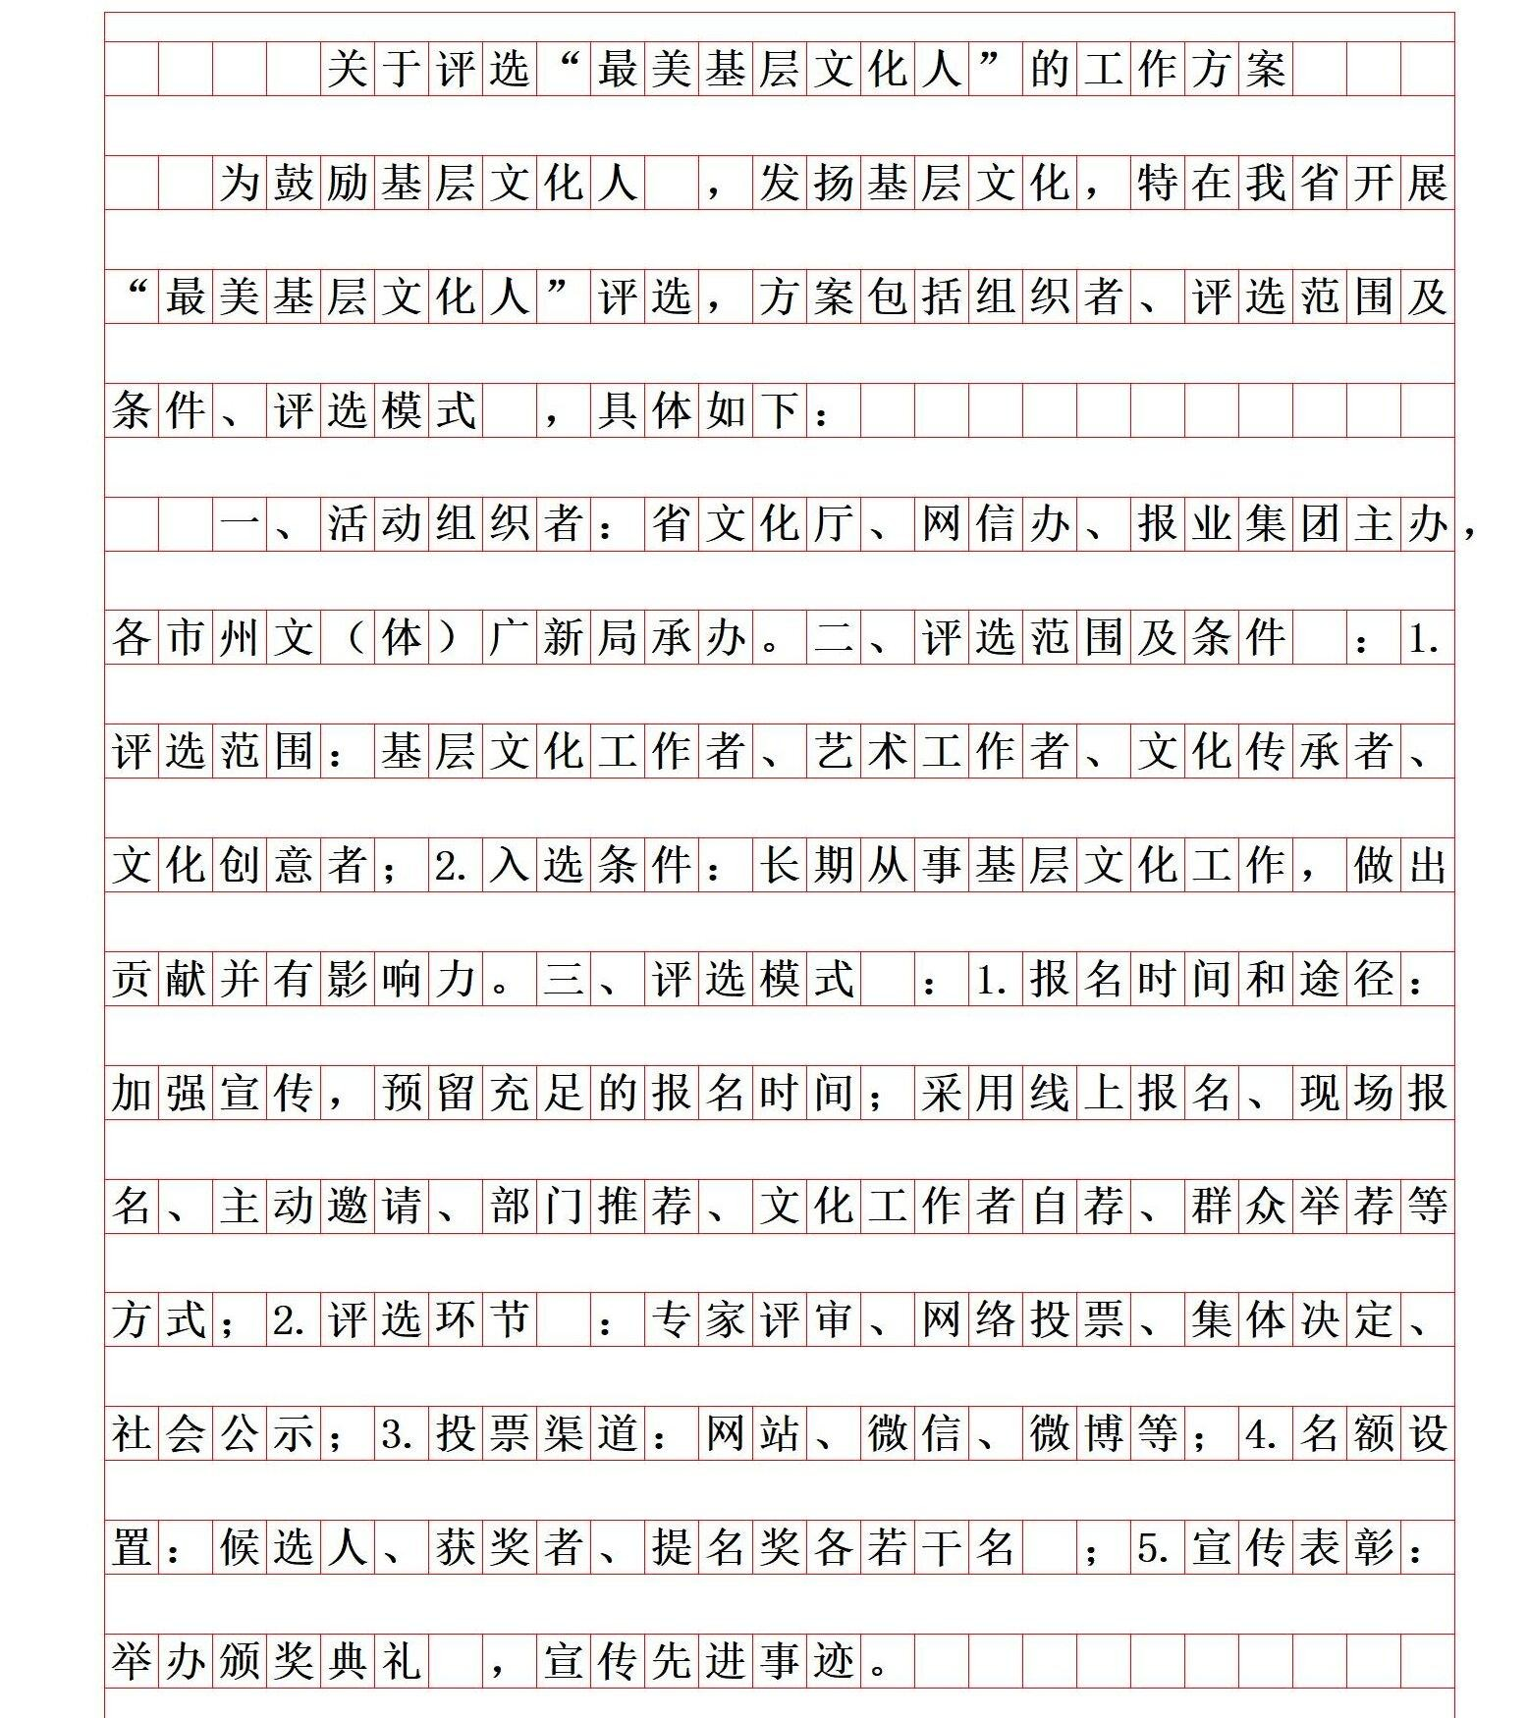
初心小助手微信：CXGK009

初心小助手微信：CXGK009
14、阅读材料1，该座谈会即将召开，需要通知相关企业参会，请代拟一份会议通知。（30分）
要求：
- 格式正确，要素完整；
- 须详列座谈提纲；
- 如🎧现人名，一律以“XXX”代替；
- 总字数500字以内。

答案：
S街道关于召开企业面对面座谈会的通知各位企业代表：
我市街道综合行政执法改革已正式实施，我街道将以自身名义实施执法，承担综合行政执法主体责任。为
适应执法工作新形势、新变化、新要求，更好地服务企业，现拟召开座谈会。有关事项如下：一、会议时间：XXXX年XX月XX日（周X）XX点
二、会议地点：S街道办事处X层X室
三、参会人员：S街道党工委书记XXX、S街道办事处主任XXX、S街道相关工作人员、S街道各企业代表
四、座谈提纲：1.宣贯深圳市街道综合执法改革“五化”建设的基本内容、S街道“五化”建设成效。 2.公示S街
道承接的各项职责及执法事项。3.了解S街道企业的具体需求、对S街道执法工作的具体意见和建议。
五、有关要求：1.请各企业代表提前梳理企业需求、对我街道执法工作的意见和建议。2.请与会人员准时
参会，文明理性发言。 S街道办事处
XXXX年XX月XX日

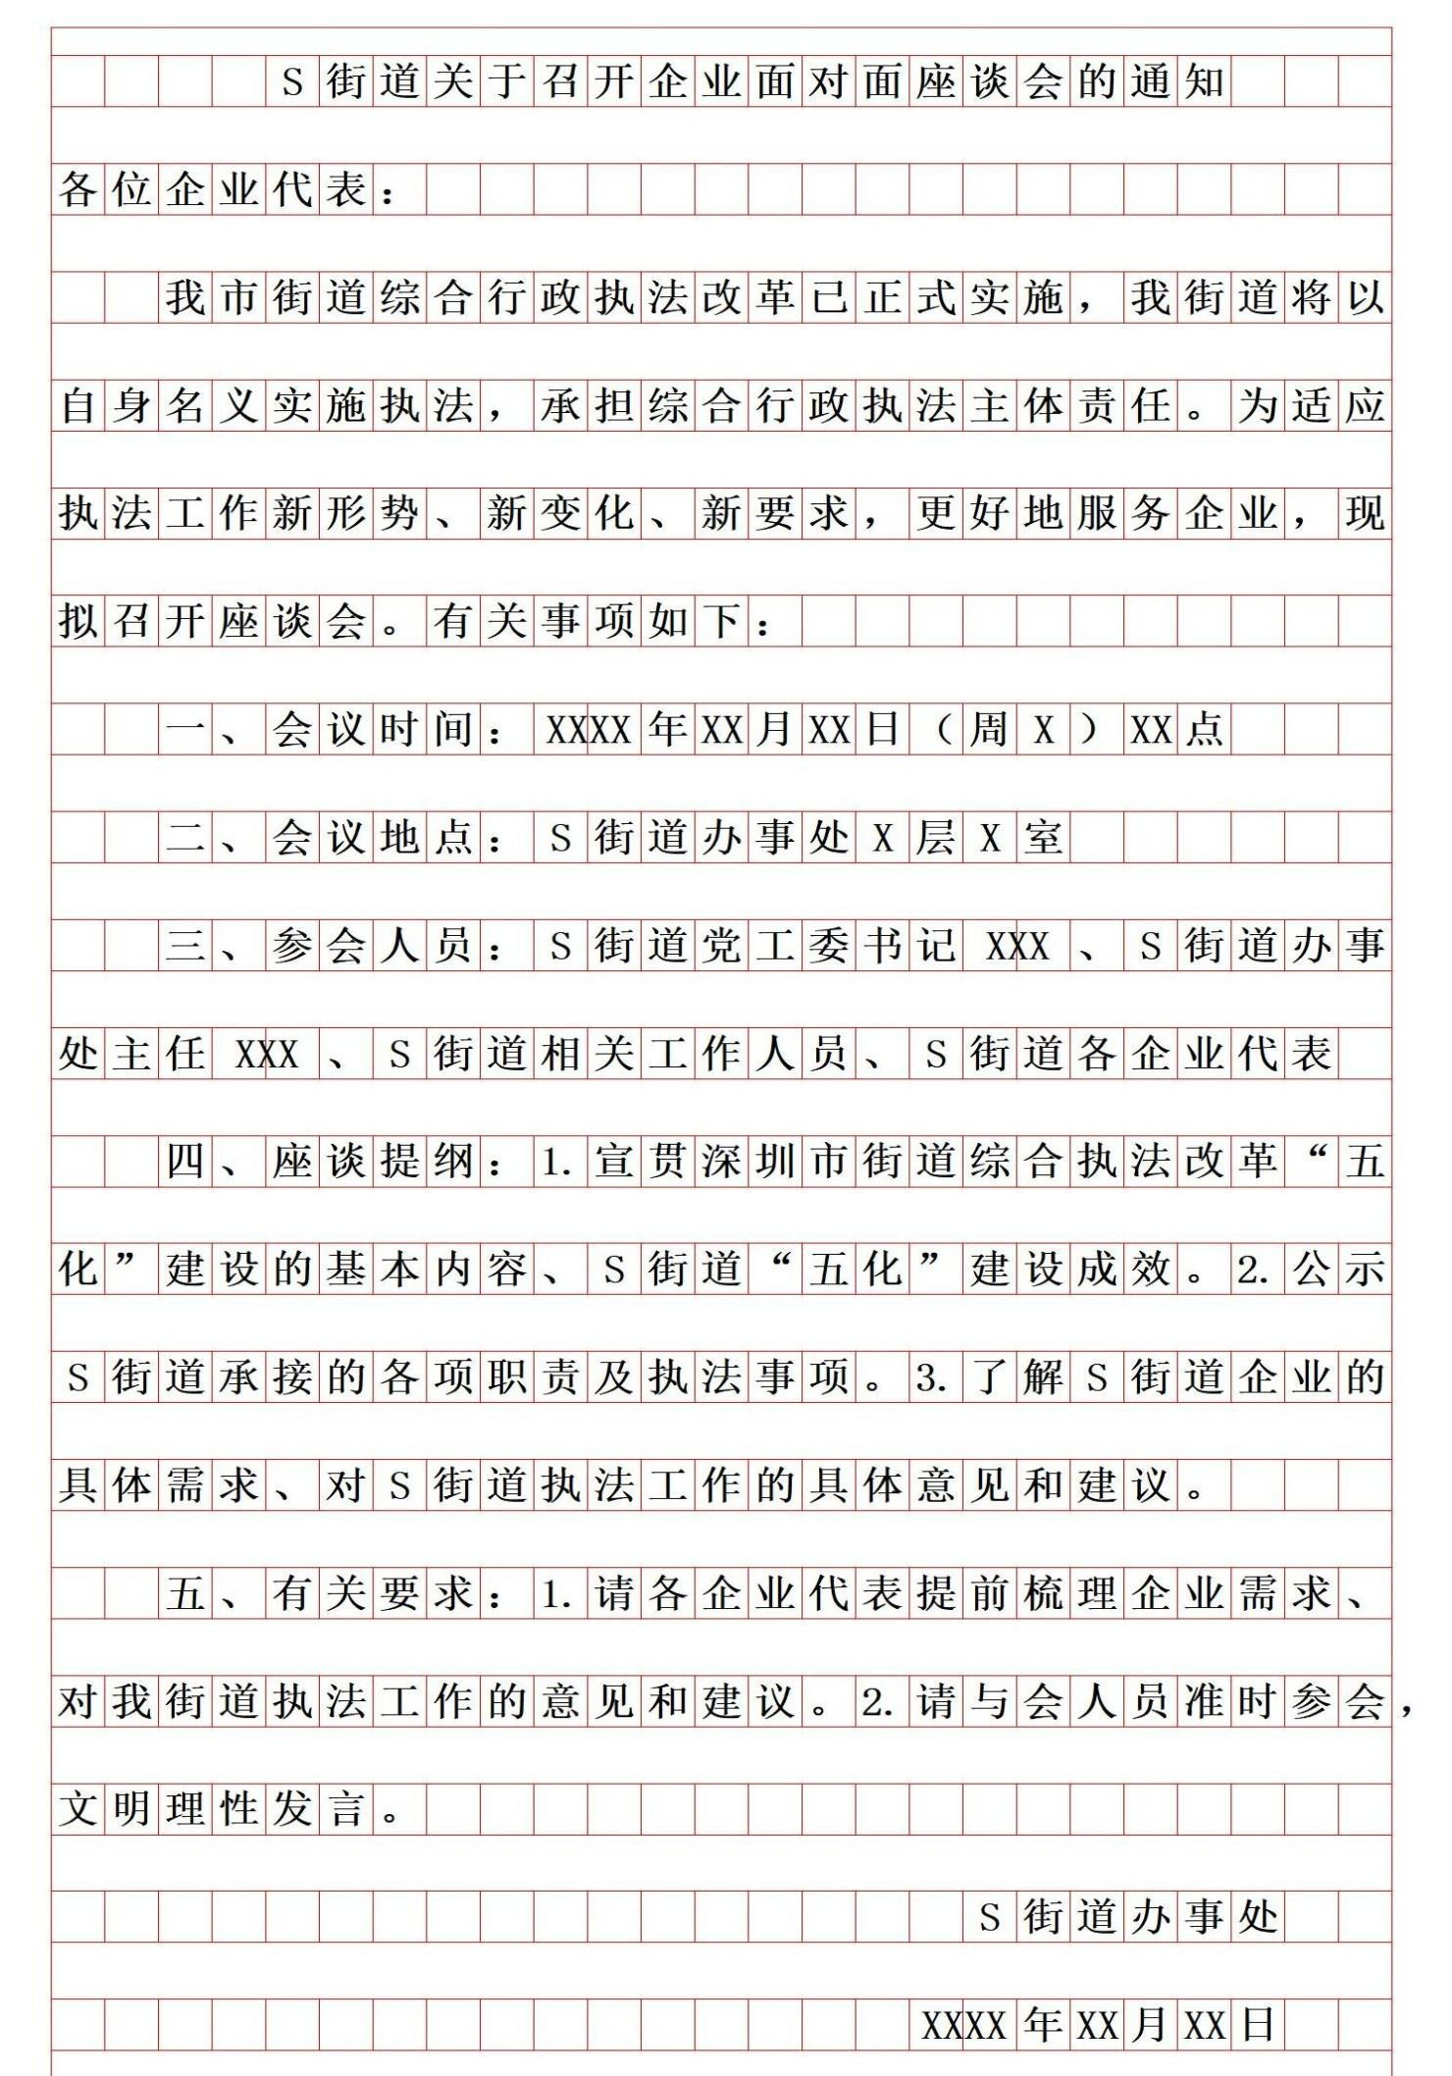
初心小助手微信：CXGK009

初心小助手微信：CXGK009
15、请根据“给定资料6”，围绕“让行政机关工作高效便捷，更好地为民服务”这一主题，以沈先
生的名义拟写一份提案。（25分）
要求：思路清晰，针对性强，具有可操作性，简明具体，不超过500字。

答案：
关于“高效便捷，为民服务”的提案
当前，我国政府行政管理工作数量众多，消耗工作人员精力，浪费行政资源，这一问题与我国 “建设节约型社会”的倡导背道而驰。提高政府工作效率，如今已经取得广大领导干部的认同，但我们仍需在政策和技术手段上实现变革创新。因此，我提议政府采用多种措施提升工作效率，更好地做好服务工作。
首先，减少文山会海。政府应改革会议组织方式，适当删减合并会议，通过运用限时发言提醒制度，提高会议质量。同时，领导干部要多抽时间参与基层工作，减少下放文件与参加礼仪活动。其次，改革行政审批。政府需要深入基层开展调研、座谈，了解行政审批执行情况，通过组织下级机关开展审批制度工作业务培训，提升其工作能力。要大幅度删减行政审批事项，简化程序，提高服务质量。最后，创新办公平台。政府应购买或研发日常办公平台系统，对公文处理、信息交流、会议管理、督查督办等非涉密文件工作推行无纸化办公，推进业务联动和信息资源共享，如此，不但能提高效率，更能节约运行成本，简化工作程序。

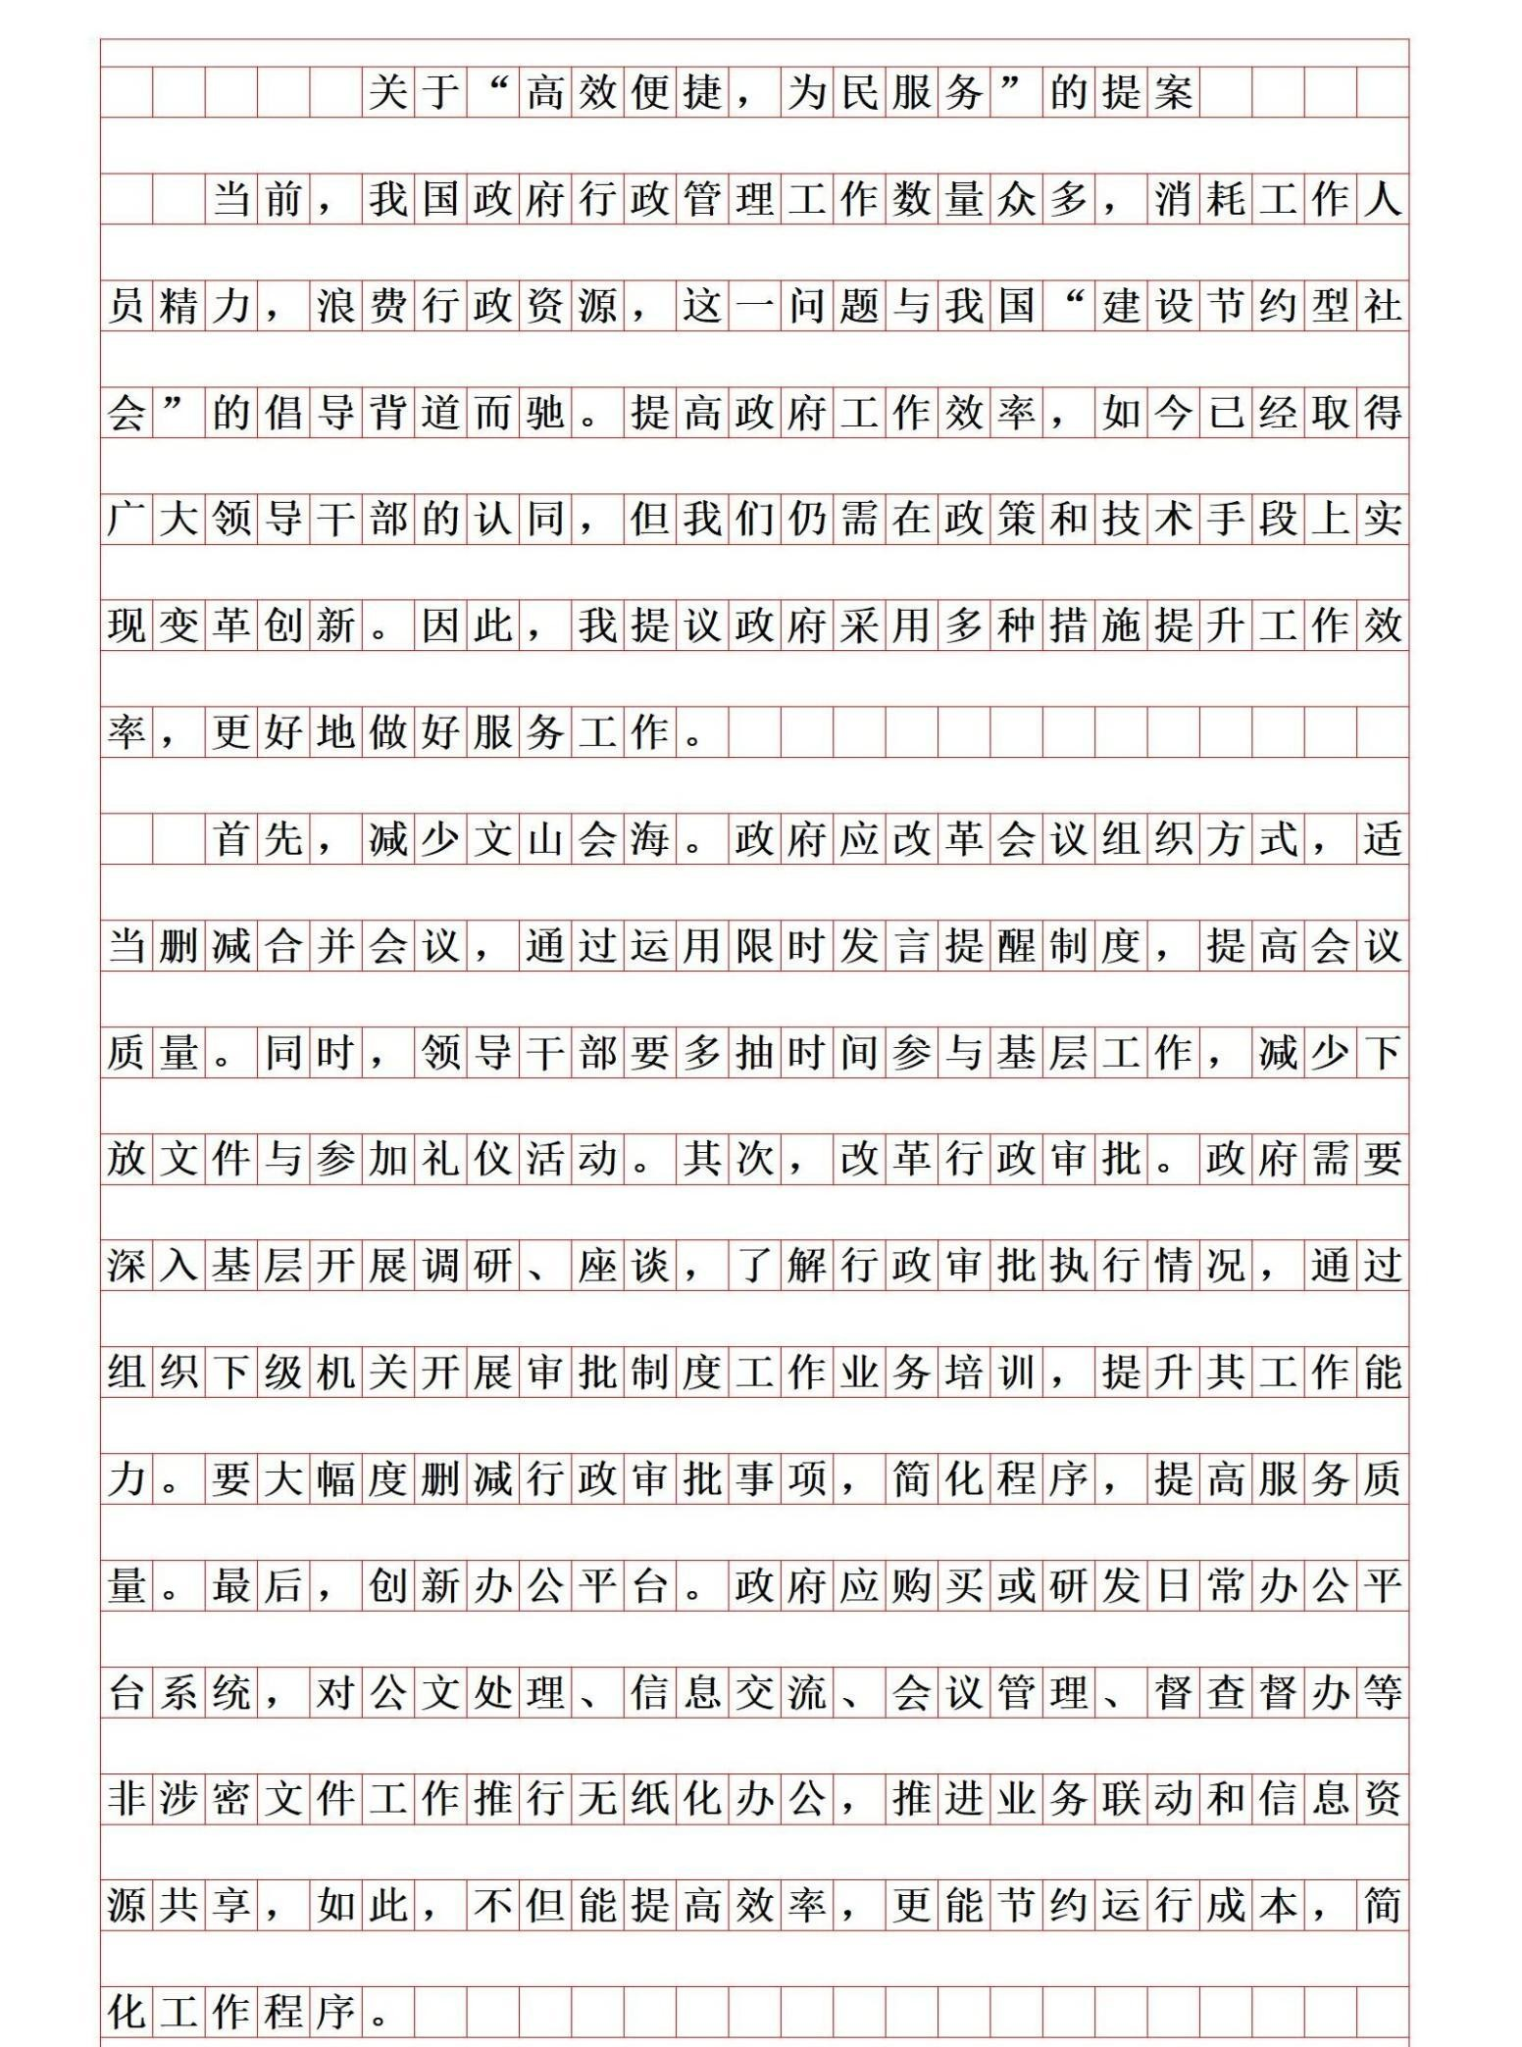
初心小助手微信：CXGK009

初心小助手微信：CXGK009
16、D市语言文字规范化联合整治工作组拟向上级汇报实施整治工作的思路。请你根据“给定资
料3”，草拟一份汇报提纲。（20分）要求：
- 内容全面，重点突🎧；
- 层次分明，条理清晰；
- 不超过450字。

答案：
关于D市语言文字规范化联合整治工作的汇报提纲
为进一步贯彻落实国家要求，推进语言文字规范化标准化建设，针对户外设施用字、网络用语及汉字书写等问题，联合整治工作组将在全市范围内实施为期两个月的整治工作。思路如下：一、规范户外设施用字。1．多部门联动，对不规范招牌、广告用字进行纠错，劝导商家整改。 2．加强通用语言文字法规定的宣传，提高商家规范用字意识。二、规范网络用语。1．宣传汉字重要性，树立敬畏心，尊重语言文字演变规律，在发展中规范个性化语言。2．坚决杜绝不规范甚至错误的网络语言，净化交流环境。3．督促网络平台明确规则，发布规范表达说明，归纳并定期公布日常高频词语、不规范使用汉字现象，倡议规范表达，推进平台规则透明化，不断提升审核水平，维护清朗网络空间。三、规范汉字书写。1．督促🎧版单位加强自查，不使用不合格字体产品。2．指导行业协会联合发🎧规范用字倡议，遴选推荐优秀字体，引导大众传媒提升规范用字的自觉意识。
汇报完毕，请领导审阅。

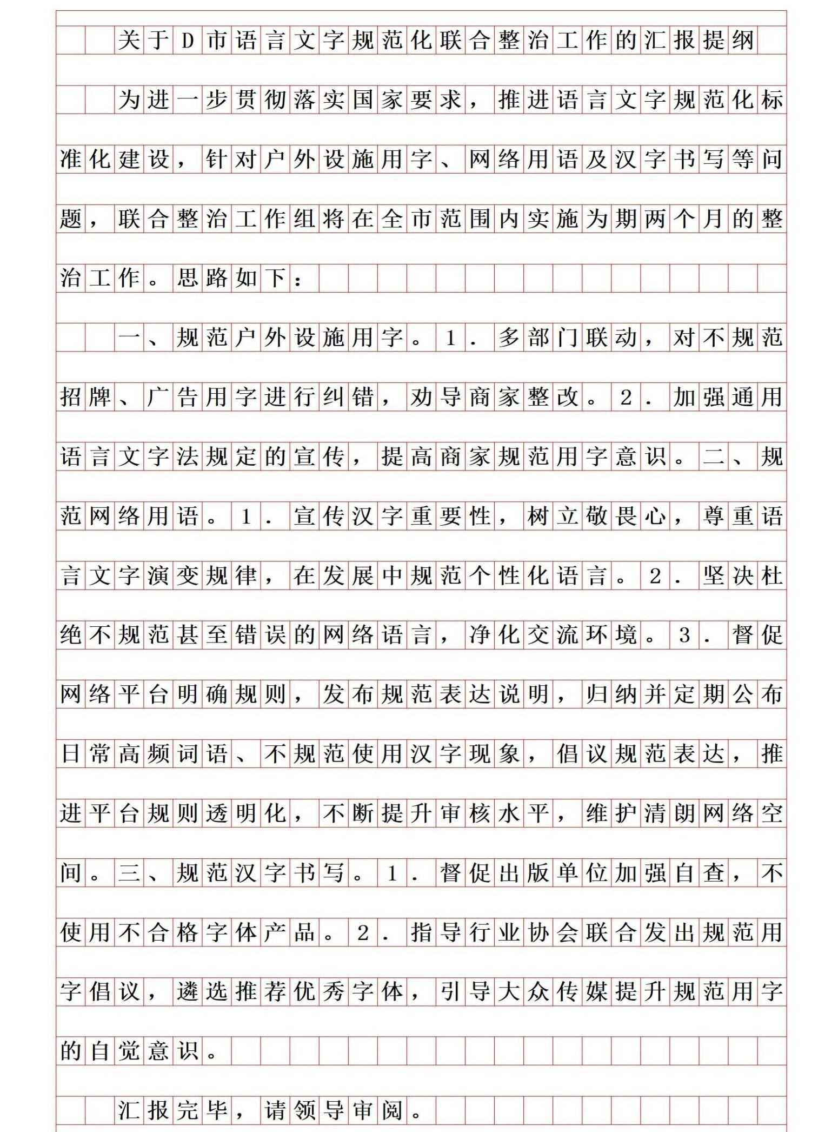
初心小助手微信：CXGK009

初心小助手微信：CXGK009
D市语言文字规范化联合整治工作组拟向上级汇报实施整治工作的思路。请你根据“给定资料3”，
草拟一份汇报提纲。（20分）要求：
- 内容全面，重点突🎧；
- 层次分明，条理清晰；
- 不超过450字。

材料：
1、“你们这个‘樂’是繁体字。根据国家通用语言文字法，招牌、广告用字应该使用规范汉字，这种简体字和繁体字混用是不规范的。”今年2月份，D市城管执法队联合市语言文字工作委员会、市场监管局等部门，对部分不规范的招牌、广告用字进行纠错，并劝导商家进行整改。执法人
员看到，招牌和广告中用字不规范、不正确的现象比比皆是。有的把“啤酒”写成“啤九”，有的把 “是的”写成“是滴”，还有的把“鸡蛋”写成“鸡旦”，对此，商家负责人表示，店里招牌是广告公司做的，他们也没注意到这个问题，接下来会尽快纠正。
2、执法人员了解到，很多商家并不清楚国家通用语言文字法相关规定，招牌设计主要考虑的是引人注目，对于如何规范用字并不清楚。“这说明宣传力度还不够，接下来，我们会建议有关部门加强宣传，提高商家规范用字的意识。”执法队邓队长说。“应当强化户外设施语言文字规范化使用的整治力度，坚持规范使用汉字，这才是文明城市该有的样子！”一位市民建议。
3、你听说过“栓Q”吗？你知道“蚌埠住了”是什么意思吗？不知从何时起，我们的生活正在被一些奇奇怪怪的互联网“黑话”所包围，大家跟风使用，张口就来。甚至有些网络平台为博取眼球故意制造错别字，还认为这是语言的个性化表达。对于这些现象，某🎧版社王社长表示：“我们正在跨入信息时代，人人都有可能参与语言文字的创新，惊人的网络传播速度又使个性化的语言迅速流行。为此，语言文字的规范化内涵必须与时俱进，不断变化，才能跟上时代的步伐。对于一些新兴事物，不妨可以试试让它们在发展中规范，在规范中发展。但是，语言文字规范化内涵的变化必须符合语言文字本身演变的规律。对于一些极其不规范，甚至是错误的网络语言，应该坚决杜绝，它们不但污染了我们的交流环境，也造成了语言文字使用的混乱。”
4、D市某高校丁教授说：“汉字是中华民族的伟大发明和智慧结晶，作为中华文化最主要的载体，承载着中华民族最深沉的精神诉求，是维系国家统一和民族团结最强大又无可替代的纽

初心小助手微信：CXGK009
带。因此，我们对汉字要有敬畏之心，如果缺乏这种敬畏之心，就容易造成文字错乱、语言不规范等一系列问题。这些错误的语言文字对我们的下一代影响最大，不规范的网络语言长期、频繁地使用，必定会对青少年语文素养的培养造成消极影响。”
5、近来，多家知名网络平台接连发布声明称，将规范汉字使用，维护清朗的网络空间。某平台解释称，此前之所以存在少数用户使用一些不规范表达的现象，是由于平台规则介绍不够
清晰，网友对平台规则缺乏了解，误以为一些正常的词语是所谓的“敏感词”。为了明确平台规则、避免不必要的误解，该平台发布《关于创作规范表达的说明》，归纳并公布了包括“多少钱”“福
利”“直播间”等日常高频使用的词语，倡议用户使用规范表达。例如，正常情况下，用户在平台使用词语“多少钱”时，不需使用“多少米”来代替，“福利”不必用“浮力”来表达。该平台表示，将持续总结不规范使用汉字现象并定期公布，推进平台规则的透明化，不断提升审核水平。
6、汉字书写领域也🎧现了一些故意将汉字笔画和结构进行粗俗、夸张变形的“丑书”“怪书”现象。例如，除古今知名书法家的书迹外，一些明星、网红等人员的手写体也进入字库，🎧现笔画多余、部件错误、偏旁混淆、繁简混杂等问题。这些拙劣的字体产品被部分🎧版物、电视和网络视听节目等大众传媒使用，给汉字规范化使用带来了新的冲击。
7、“汉字是记录中华文化的符号系统，几千年来，更是发展🎧了书法这一独特的艺术形式，体现了中国人的审美情趣和精神追求。如果任由所谓的‘江湖字体’泛滥，会让人对中华文化产生严重的误解。”D市书法家协会于会长对拙劣字体深感痛心，“各🎧版单位应加强自查，不合格就不能🎧版。政府也要指导相关行业协会联合发🎧规范用字倡议，遴选推荐优秀字体，引导🎧版、影视、媒体领域提升规范用字的自觉意识。”
8、2021年年末，全面加强新时代语言文字工作的意见向社会公布，指🎧语言文字事业是国家综合实力的重要支撑，在党和国家工作大局中具有重要地位和作用。为进一步贯彻落实国家要求，大力推进语言文字规范化标准化建设，2022年10月，D市政府组织各相关部门召开语言文字规范化工作会议，会议提🎧由市政府牵头组织成立语言文字规范化联合整治工作组，于2022年12月起对全市范围内广告载体、标志牌、🎧版物、电视和网络视听节目等所有面向公众的示意性语言文字的使用情况，实施为期两个月的整治工作。

初心小助手微信：CXGK009
答案：
关于D市语言文字规范化联合整治工作的汇报提纲
为进一步贯彻落实国家要求，推进语言文字规范化标准化建设，针对户外设施用字、网络用语及汉字书写等问题，联合整治工作组将在全市范围内实施为期两个月的整治工作。思路如下：一、规范户外设施用字。1．多部门联动，对不规范招牌、广告用字进行纠错，劝导商家整改。 2．加强通用语言文字法规定的宣传，提高商家规范用字意识。二、规范网络用语。1．宣传汉字重要性，树立敬畏心，尊重语言文字演变规律，在发展中规范个性化语言。2．坚决杜绝不规范甚至错误的网络语言，净化交流环境。3．督促网络平台明确规则，发布规范表达说明，归纳并定期公布日常高频词语、不规范使用汉字现象，倡议规范表达，推进平台规则透明化，不断提升审核水平，维护清朗网络空间。三、规范汉字书写。1．督促🎧版单位加强自查，不使用不合格字体产品。2．指导行业协会联合发🎧规范用字倡议，遴选推荐优秀字体，引导大众传媒提升规范用字的自觉意识。
汇报完毕，请领导审阅。

生活向你撒下苦难
它必定也会在某处撒下芬芳
你只要咬牙渡过四下无人的黑夜终有一天会迎来属于自己的光

